ESTADO DO RIO GRANDE DO NORTE
CÂMARA MUNICIPAL DE SÃO JOÃO DO SABUGI

REQUERIMENTO Nº. 030/2020

Requeiro a V. Ex. ª, com base no artigo 154 do Regimento Interno e ouvido o plenário desta casa, requer que seja enviado ofício ao Ministério Público Estadual, solicitando que o mesmo acione o município, para que o Poder Executivo Municipal responda qual o valor que foi recebido do Governo Federal, e como esse dinheiro está sendo gasto no combate a pandemia do COVID-19.

JUSTIFICATIVA EM PLENÁRIO

Sala das Sessões, em 20 de julho de 2020

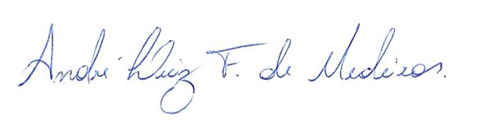

_________________________________________
MANOEL REGINALDO DE MEDEIROS
VEREADOR - AUTOR

